Маркеры игрового пространства.
Конструируем игровое поле своими руками
Основным видом деятельности детей дошкольного возраста является игра. В игре ребенок бывает сильнее, добрее, выносливее, сообразительнее, проявляет больше фантазии и воображения, чем во многих других ситуациях. Учитывая все это, предлагаю познакомиться и внедрить в свою работу маркеры игрового пространства.
Маркеры игрового пространства представляют собой игровые предметы и конструкции, указывающие на место событий, в которых разворачивается сюжет (игра). Это может быть и домик, и корабль, и самолет, и мост, и карусель, и т.д.

Для их изготовления используются современные, доступные и безопасные для детей материалы: цветные листы полипропилена (красный, синий, зеленый, белый, желтый, черный), цветной скотч. Из больших листов полипропилена вырезаются детали для основных маркеров: прямоугольники 45*30, затем их соединяются и обрабатываются края цветным скотчем. Получаются многофункциональные конструкции игрового пространства, которые легко складываются, переносятся и обрабатываются, что позволяет их использовать как в помещениях, так и на улице. В сложенном состоянии маркеры занимают мало места, а в разложенном трансформируются в разнообразные масштабные объекты.
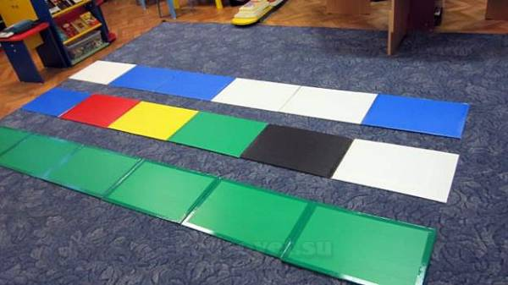
1. Используя маркер зеленого цвета мы можем получить лес, забор, тоннель, спортивный тренажер.
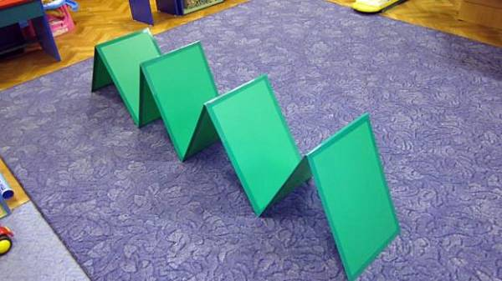

** Для пополнения и закрепления словарного запаса по лексическим темам: «Деревья», «Грибы», «Ягоды», «Цветы», «Времена года», «Птицы», «Дикие животные» можно использовать маркер зеленого цвета «Лес». В тоже время этот маркер в середине занятия трасформируется в спортивный тренажер, где реализуется двигательная активность детей.
** Координируя речь с движением, отрабатывается предикативный словарь: прокатывая мяч в отверстия друг другу, дети называют действия птиц (летают, порхают, сидят, клюют, высиживают птенцов, строят гнезда) или как птицы подают голос (чирикают, каркают, кукуют, щебечут, стрекочат, курлычат, воркуют). Также можно закрепить знания детенышей диких животных, один ребенок называет маму, а другой детенышей.
2. Используя маркер сине-белого цвета, можно трансформировать его в «корабль» и предложить детям отправиться на нем в морское путешествие.
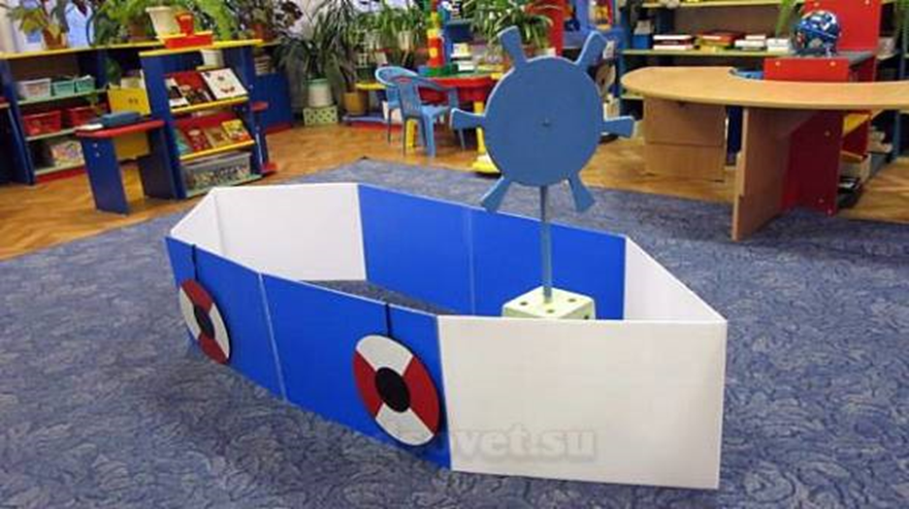
* Отрабатываются лексические темы:
«Обитателей морей и океанов»,
«Речные рыбы»,
«Животные жарких стран»,
«Профессии на корабле».
* Развивается грамматический строй речи : образовываем притяжательные прилагательные : «Я вижу дельфиний хвост, акулью пасть, черепаший панцирь.» и т.д., «За пальмой спрятался жираф, потому что я вижу жирафью шею» и т.д.
* Знакомство с профессиями на корабле, развитие глагольного словаря «Кто что делает?» (Примеры: «Капитан управляет кораблем», «Кок готовит еду», «Матрос моет палубу», «Боцман смотрит в бинокль», «Рулевой стоит на вахте»).
Если это рыболовецкая лодка, то закрепляется название речных рыб и согласование их с числительными («Я поймал две зубастых щуки, пять колючих ершей, трех серебристых лещей и одного сома»).
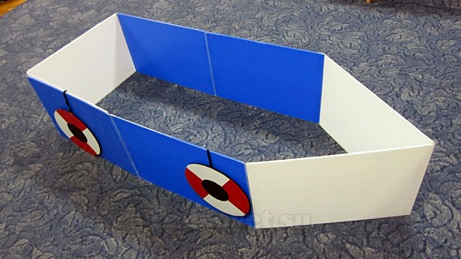
В любой момент наш корабль или лодка может превратиться в самолет или космический корабль, достаточно изменить конструкцию корабля и поменять спасательный круг на шасси и можно предложить детям отправиться на Северный полюс. В этом варианте отрабатывается речевой материал по теме: «Животный мир Севера», выполняется слоговой и звуковой анализ названий обитателей Севера, предложно- падежные конструкции: « Нарвал выныривает из воды», «Морж отдыхает на льдине», «Белый медведь охотится на тюленя» и т.д.
* Если мы полетим в космос на ракете, то можно назвать планеты на заданный звук: на гласный — Уран. на мягкий согласный — Венера, Земля, Меркурий, Нептун; На твердый согласный — Марс, Плутон.
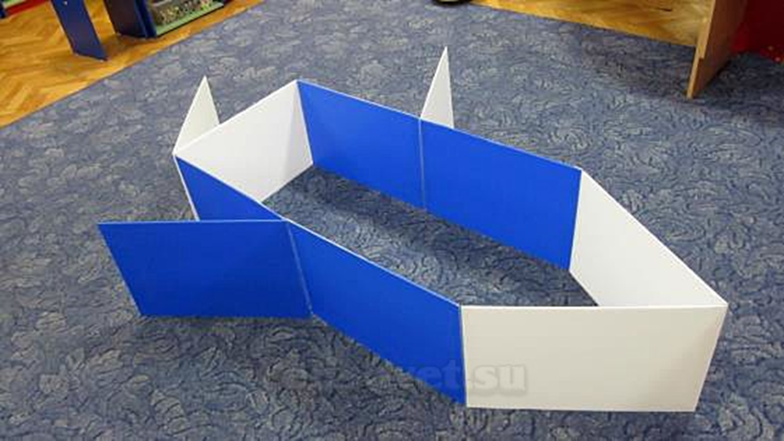

3. Маркер желто-красного цвета трансформируется в дом
* Отрабатывается речевой материал по теме: «Семья».
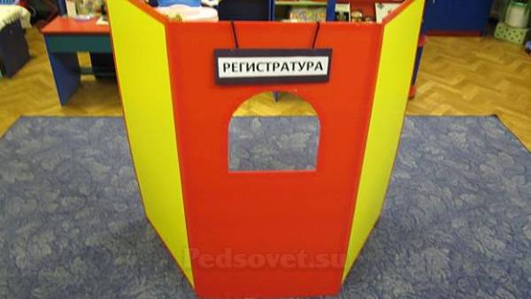
Если повесим табличку «Касса», «Театр» можно отработать связную речь, диалогическую и монологическую речь, слоговую структуру сложных слов, автоматизировать поставленные звуки, познакомить с устным народным творчеством и произведениями детской художественной литературы. Театр может быть теневой, перчаточный, бибабо, с использованием масок и другие.
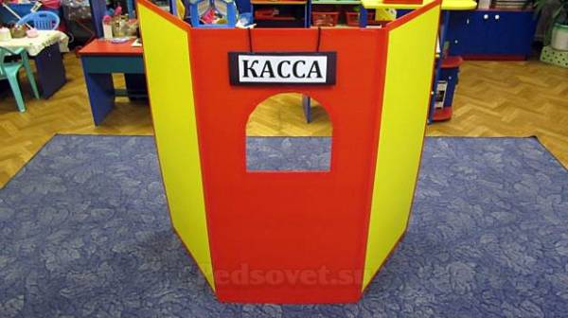

Маркеры можно комплектовать и дополнять друг другом.

«Лес и речка» получаются из маркеров синего и зеленого цвета.
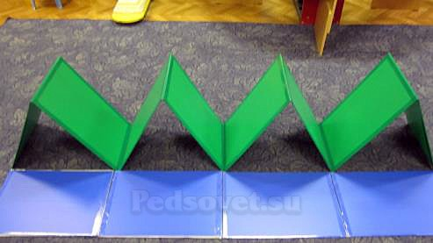

4. Из прямоугольников разного цвета (синий, желтый, красный и зеленый) можно изготовить маркер «Времена года», который применим для закрепления и обобщения знаний по временам года.
5. Маркер «Карусель» состоит из 6 разноцветных прямоугольников, к которым с одной стороны прикреплены прозрачные карманы. Этот маркер многофункционален. Его можно использовать для автоматизации поставленных звуков (в кармашки вставляются нужные буквы). Ребенок должен придумать слово с заданным звуком в нужной позиции. Для закрепления фонематического анализа и синтеза, слоговой структуры слов в кармашке вставляются цифры и перед детьми ставятся определенные задачи: подобрать слова с заданным количеством слогов или подобрать слово с определенным количеством звуков или придумать предложение с заданным количеством слов. Можно вставлять картинки по лексическим темам и закреплять материал.

6. Для развития психических процессов (внимания, мышления и воображения) вставляются любые картинки, которые надо объединить в единый связный рассказ. В кармашки можно вставить схемы слов, а дети должны соотнести предложенные картинки со схемой или придумать свое слово на заданную схему.
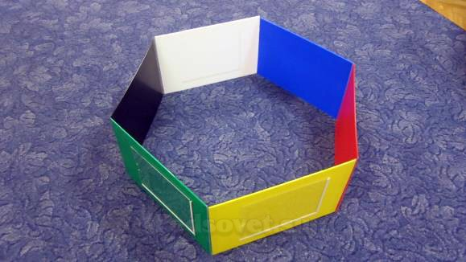

Маркер «Карусель» можно трансформировать в треугольник, состоящий из красной, зеленой и синей части. Дети по кругу движутся под музыку по кругу, а по окончанию музыки останавливаются и придумывают слова на заданный звук, если возле красного прямоугольника, то на гласный звук если возле синего, то на твердый согласный звук, если возле зеленого, то на мягкий согласный звук.
7. Маркер «Карусель» может превратиться в маркер «Домино», состоящий из белого и черного прямоугольника.
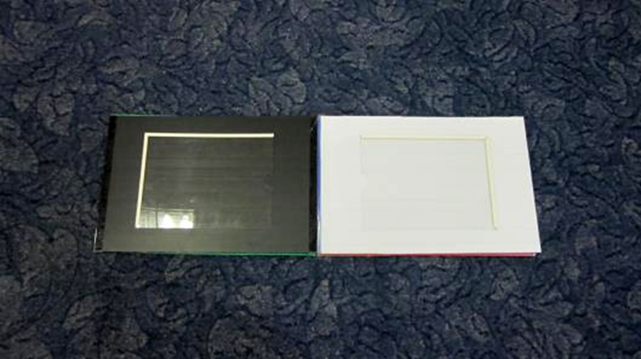
Кладем маркер на пол, дети стоят по краям напротив друг друга и, кидая мяч, называют существительные в единственном и множественном числе в именительном падеже, а затем и в родительном падеже :
- Игра «Один — много».
- Игра «Назови ласково» (назвать слова с уменьшительно-ласкательными суффиксами).
- Игра «Скажи наоборот», «Скажи по-другому» (назвать антонимы и синонимы)
- Придумай слова на определенный звук, слог, с определенным количеством слогов и т.д.
8. Также все перечисленные маркеры можно использовать для аналога игры «Умники и умницы», чтобы проверить и закрепить полученные знания по любым темам.
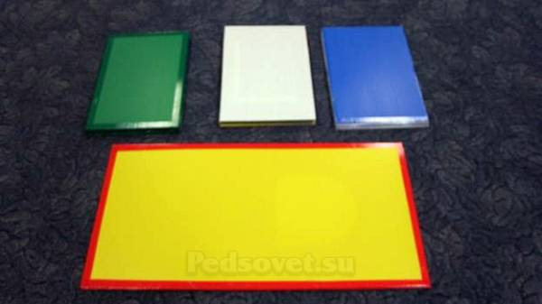

СПАСИБО ЗА ВНИМАНИЕ!

ЖЕЛАЮ ТВОРЧЕСКИХ УСПЕХОВ!

